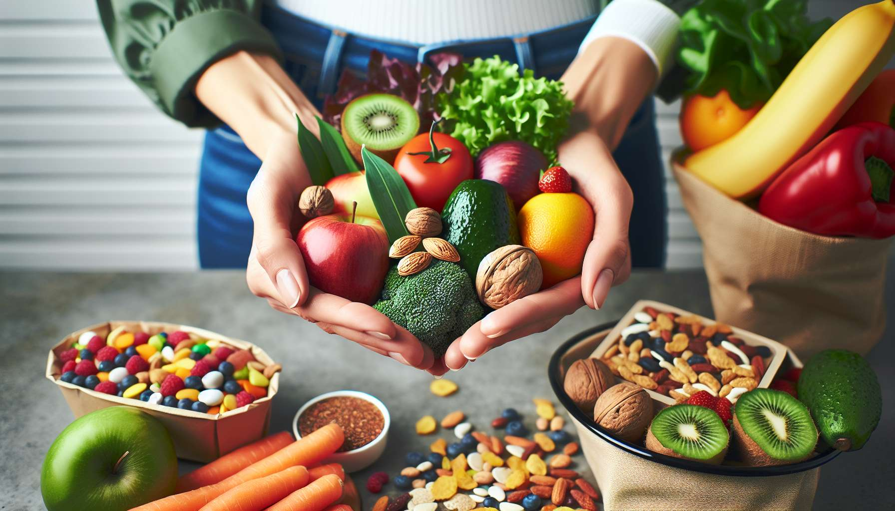

Il desiderio di zucchero e la fame nervosa sono sfide comuni per molte persone, in particolare quelle che cercano di riequilibrare i loro ormoni e migliorare la loro salute metabolica. Comprendere i meccanismi sottostanti a queste pulsioni alimentari è essenziale per attuare strategie efficaci di gestione a lungo termine.  
  
Il desiderio di zucchero è spesso legato a squilibri ormonali, come l'ipoglicemia reattiva (rapido calo del livello di glucosio nel sangue dopo un picco d'insulina) o la resistenza all'insulina. Quando consumiamo cibi ricchi di zuccheri raffinati e carboidrati semplici, il nostro livello di glucosio nel sangue aumenta rapidamente, portando a una significativa secrezione d'insulina per riportare il livello di zucchero nel sangue alla normalità. Questa iperinsulinemia può causare ipoglicemia reattiva, che si manifesta con sintomi come affaticamento, irritabilità, tremori e desideri di cibo, in particolare per i cibi zuccherati.  
  
Un esempio concreto di questo fenomeno è lo studio condotto dal Dr. Robert Lustig sugli effetti del fruttosio sul metabolismo. In questo studio, i partecipanti hanno consumato una bevanda ad alto contenuto di fruttosio, uno zucchero presente in molti alimenti trasformati e bevande zuccherate. I risultati hanno mostrato che il consumo di fruttosio porta a un rapido aumento dei livelli di glucosio e insulina nel sangue, seguito da un drastico calo del livello di zucchero nel sangue, provocando quindi fame nervosa e desiderio di zucchero.  
  
Per gestire efficacemente il desiderio di zucchero e la fame nervosa, è essenziale adottare un approccio globale, che combina cambiamenti alimentari, gestione dello stress e attività fisica regolare.  
  
Sul piano nutrizionale, privilegiate gli alimenti a basso indice glicemico, ricchi di fibre, proteine e buoni grassi. Verdure non amidacee, frutta a basso contenuto di zucchero (come le bacche), cereali integrali, legumi e fonti di proteine magre (come il pollo, il pesce e il tofu) aiutano a stabilizzare il livello di glucosio nel sangue e a promuovere una sazietà duratura. Evitare gli alimenti ultra-trasformati, le bevande zuccherate e gli snack ricchi di zuccheri aggiunti, che possono innescare la fame nervosa e il desiderio di zucchero.  
  
La gestione dello stress è anche essenziale, perché lo stress cronico può stimolare la secrezione di cortisol, un ormone che favorisce l'accumulo di grassi e il desiderio di zucchero. Praticate regolarmente tecniche di rilassamento, come la respirazione profonda, la meditazione o lo yoga, per ridurre lo stress e riequilibrare l'asse ipotalamo-ipofisi-surrenale (HPA).  
  
L'attività fisica regolare è un altro pilastro della gestione del desiderio di zucchero e della fame nervosa. L'esercizio aiuta a migliorare la sensibilità all'insulina, a regolare il livello di glucosio nel sangue e a ridurre lo stress. Privilegiate una combinazione di allenamento di resistenza (sollevamento pesi) ed esercizi di resistenza (camminata veloce, nuoto, bicicletta), mirando a almeno 150 minuti di attività moderata a settimana.  
  
Quando si sente il desiderio di zucchero, è importante avere sottomano strategie di sostituzione sane. Optate per alternative naturalmente dolci, come la frutta fresca, i frullati a base di verdure verdi e bacche, o i dessert fatti in casa a base di purea di frutta e noci. Potete anche preparare snack bilanciati, come stick di verdure con hummus, noci e semi, o fette di mela con burro di arachidi naturale.  
  
Ricordate che gestire il desiderio di zucchero e la fame nervosa è un processo a lungo termine che richiede pazienza e perseveranza. Ascoltate il vostro corpo, identificate i fattori scatenanti delle vostre pulsioni alimentari e mettete in atto strategie adatte al vostro stile di vita e alle vostre preferenze. Con il tempo e la pratica, sarete in grado di gestire meglio il vostro desiderio di zucchero e di ritrovare un equilibrio ormonale ottimale.  
  
Punti da ricordare :  
  
1. Il desiderio di zucchero e la fame nervosa sono spesso legati a squilibri ormonali, come l'ipoglicemia reattiva e la resistenza all'insulina.  
  
2. Il consumo di alimenti ricchi di zuccheri raffinati e carboidrati semplici può portare a iperinsulinemia, seguita da un drastico calo del livello di glucosio nel sangue, provocando fame nervosa e desiderio di zucchero.  
  
3. Per gestire efficacemente il desiderio di zucchero, è essenziale adottare un approccio globale, che combina cambiamenti alimentari, gestione dello stress e attività fisica regolare.  
  
4. Privilegiate gli alimenti a basso indice glicemico, ricchi di fibre, proteine e buoni grassi, evitando al contempo alimenti ultra-trasformati e bevande zuccherate.  
  
5. La gestione dello stress, attraverso tecniche di rilassamento come la respirazione profonda, la meditazione o lo yoga, è fondamentale per ridurre il desiderio di zucchero legato allo stress cronico.  
  
6. L'attività fisica regolare, che combina allenamento di resistenza ed esercizi di resistenza, aiuta a migliorare la sensibilità all'insulina, a regolare il livello di glucosio nel sangue e a ridurre lo stress.  
  
7. Tenete a portata di mano delle strategie di sostituzione sane, come alternative naturalmente dolci e snack bilanciati, per far fronte al desiderio di zucchero.  
  
8. La gestione del desiderio di zucchero e della fame nervosa è un processo a lungo termine che richiede pazienza e perseveranza, ascoltando il proprio corpo e adattando le strategie al proprio stile di vita e alle proprie preferenze.